中華民國產物保險商業同業公會
強制汽車責任保險政令教育宣導專案小組
112年度宣導品/需求規格單
單位：新台幣元
品名 | 規格 | 數量(個) | 單價 | 總價(含稅) | 備註
兩格雙層便當盒 | 如下圖示 | 3,000 |  |  | 含強制險Logo貼
茄芷袋 | 如下圖示 | 4,600
合計

編號 | 品項/規格 | 圖片(僅供參考)
1 | 品名：AWANA兩格雙層便當盒  ￭.材質：外體-PP塑膠(耐熱溫度：100ºC)、  ￭內層-304不銹鋼。  ￭尺寸：約17.8X12.4X10cm(±1cm)。  ￭包裝：OPP袋。  ※以上未詳盡事宜，請依實際產品為準。 | 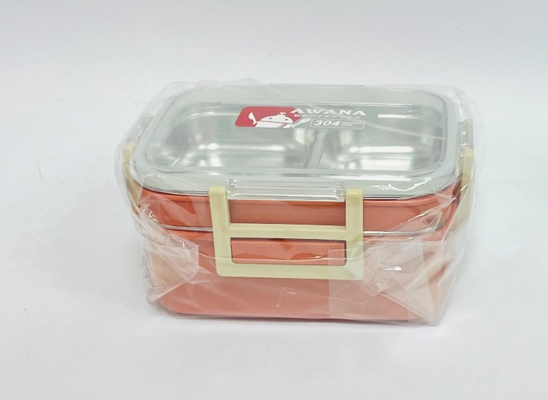
2 | 品名：茄芷袋  ￭材質：PE紗＋尼龍  ￭尺寸：38cm(含提把)X36cmX5cm(±5%)，皮標6.8 X4.5cm(為還沒車到茄芷袋上)，若車在茄芷袋上則是5.8X4.5cm(成品)。  ￭產品為台灣製，包含皮標烙印完成，皮標材質是耐水洗和牛仔褲皮標相同，包裝10個為1綑。  ※以上未詳盡事宜，請依實際產品為準 | 